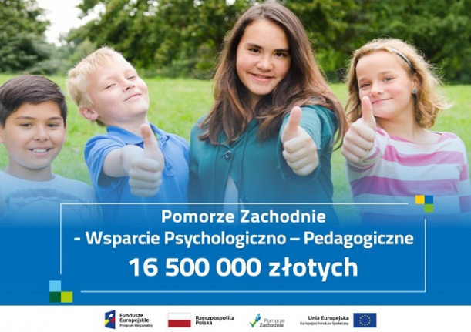

PROJEKT POMORZE ZACHODNIE

– WSPARCIE PSYCHOLOGICZNO – PEDAGOGICZNE

Uczniowie Publicznej Szkoły Podstawowej im. Kornela Makuszyńskiego w Jesionowie w tym roku szkolnym czynnie uczestniczą w projekcie grantowym Urzędu Marszałkowskiego pn. Pomorze Zachodnie – Wsparcie Psychologiczno – Pedagogiczne.

Projekt realizowany jest w ramach Działanie 7.7 Regionalnego Programu Operacyjnego Województwa Zachodniopomorskiego 2014 – 2020, a dofinansowany z przez Unię Europejską w ramach Europejskiego Funduszu Społecznego.

Celem projektu jest wsparcie psychologiczno – pedagogiczne czyli pomoc uczniom w uporaniu się z negatywnymi skutkami pandemii COVID-19.

Uczniowie zostali objęci następującymi formami wsparcia:

- zajęcia dydaktyczno – wyrównawcze z matematyki

- zajęcia dydaktyczno – wyrównawcze z języka polskiego

- zajęcia dydaktyczno – wyrównawcze z języka nowożytnego – język niemiecki

- konsultacje (porady) związane z wyborem kierunku kształcenia i zawodu.

